教务系统试卷审批申请流程（教师）

考务成绩——考试事物——试卷审批申请——申请
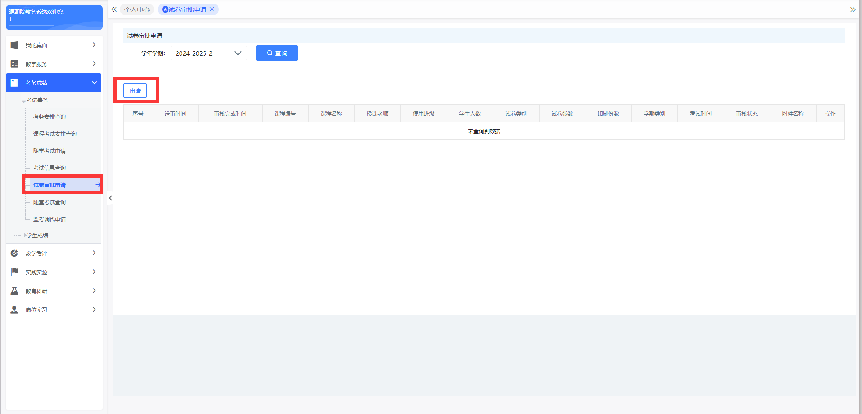
填写内容——保存并送审（教研室主任审核——院系主任审核——文印室印刷）
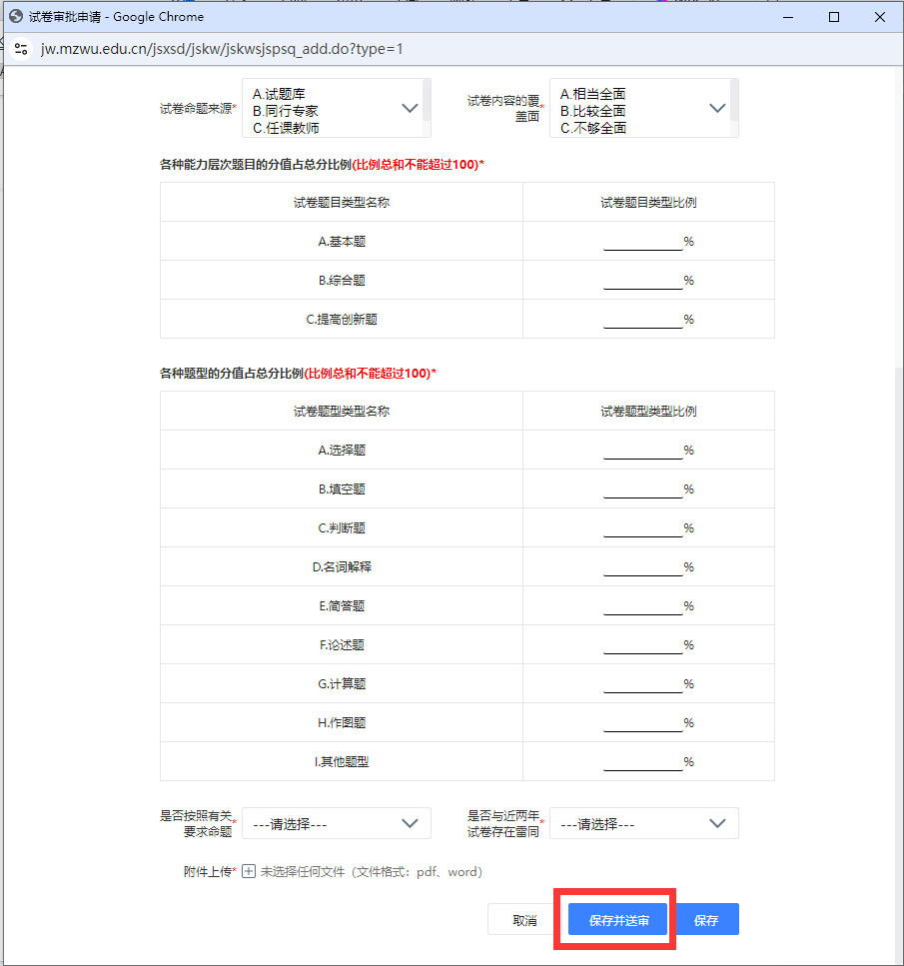
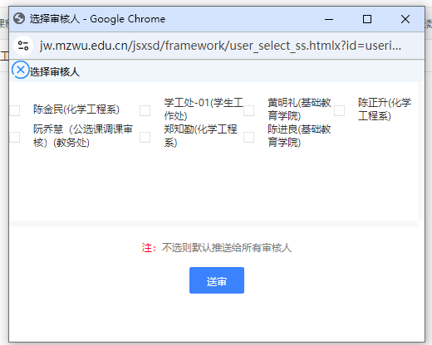

注意：线上考试等无需试卷印刷的课程，印刷张数一栏填写“0”。请教师们关注申请流程，流程结束后就可以至文印室（行政楼北112）领取试卷。
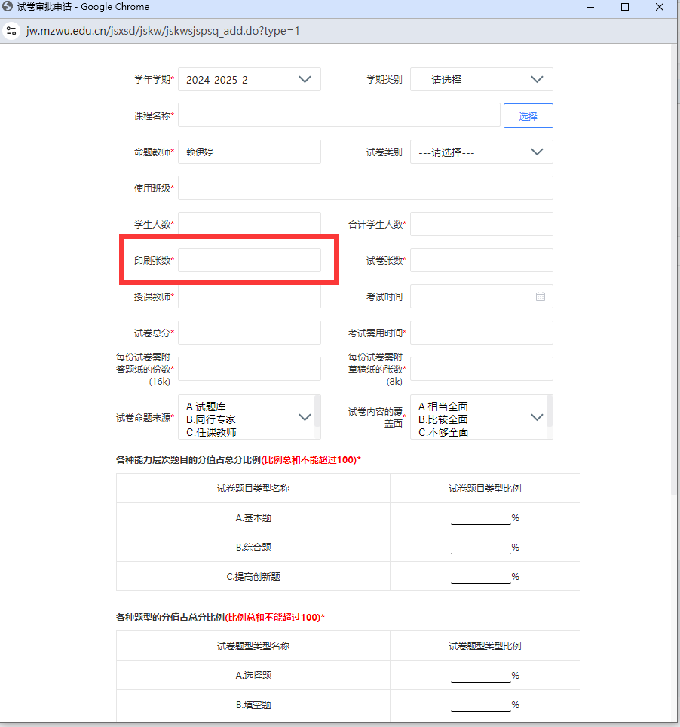
教研室主任、院系主任审核

考务安排——试卷审批管理——试卷审批审核
